面料管理系统安装说明

一、安装.netframework3.5
下载地址：http://download.microsoft.com/download/6/0/f/60fc5854-3cb8-4892-b6db-bd4f42510f28/dotnetfx35.exe
下载完成直接安装就可以了。

二、Java运行环境安装
下载地址：http://58.248.189.143:82/down/jre-6u23-windows-i586.zip
下载完成后解压直接安装即可。

- 数据库安装MySql数据库
下载地址：http://ha.newhua.com/down/mysql-essential-5.1.55-win32.zip
1、运行安装程序 连续点击下一步进入MySql配置页面......
2、现在就进入配置...
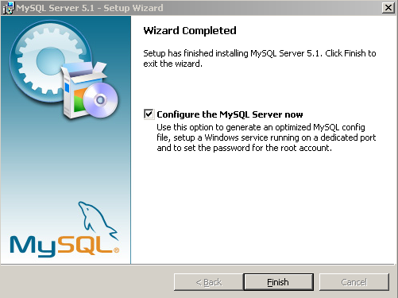

3、维护选项
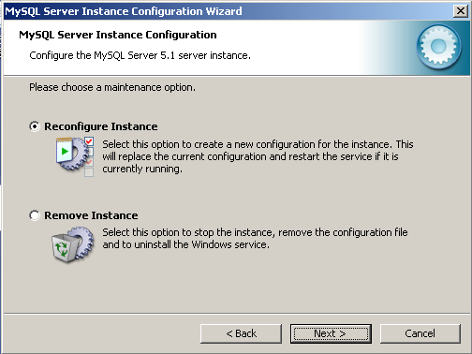
新建程序配置并替换原配置，若当前程序正在运行，会被重启。

4、配置类型
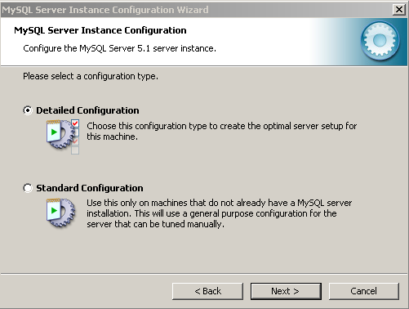
选择此配置类型会为该程序创建一个最佳运行方案。

5、资源使用方案
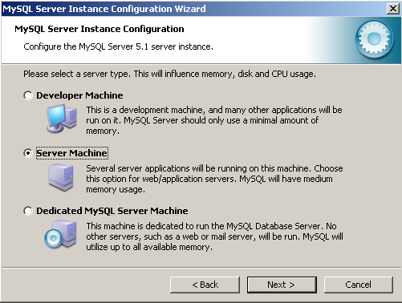
该选项将在机器上为网站/项目程序运支一些服务程序，MySQL会有中等内存使用,一般开发用的电脑选择第一个就OK。

6、数据库应用类型
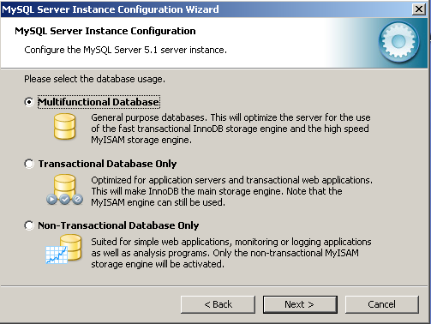
选择常规的数据库使用方式，其高质量的innoDB(事务)存储引擎和高速的myISAM(非事务)存储引擎使数据库服务达到最佳性能优化。

7、数据库文件存放目录
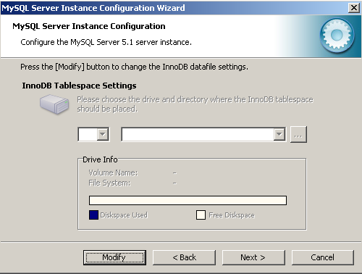
一般直接点下一步，不需要修改文件路径,要选择路径点Modify

8、连接近似数
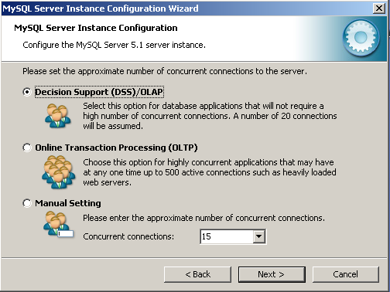
选择支持小量的数据库程序的同时连接，大约支持20个同时连接数。

9、联网选项设置
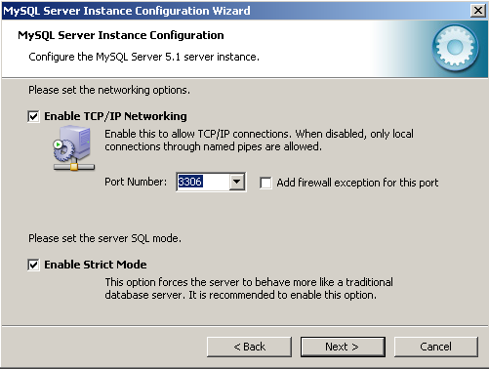
启用这个选项可以使TCP/IP网络连接。强制遵从传统的数据库服务模式。

10、字符编码设置
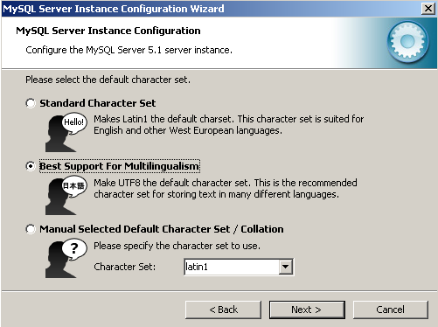
设置UTF8为默认字符编码，当有多个不同语种时，推荐使用该编码。

11、设置Windows配合选项
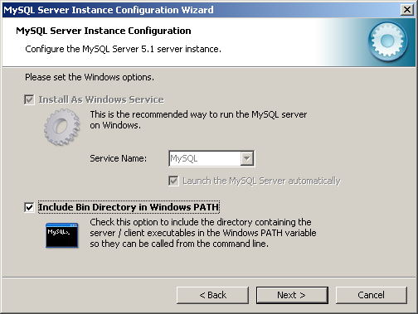
这个选项使包含着控制程序的路径置于windows环境变量中，这样它们就可以在windows的命令窗口

12、设置安全选项（记住这里的设置的密码）
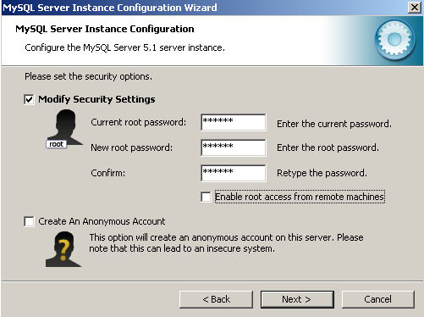
修改安全设置。

安装完成。

注：如果第一次安装有误或失败。
1,在MySql的安装目录(一般是：C:\Program Files\MySQL\MySQL ...)
下找到，打开后在里面找到数据存储目录，下面的截图显示了在该文件中找到的路径，然后copy,进入该路径的目录，
删掉Data/目录里所有的文件，然后再重新安装即可。这样，再次安装就会按照你当前的设置来安装了。

- 附加数据库文件
将PMMS整个文件夹拷贝到C:\Documents and Settings\All Users\Application Data\MySQL\MySQL Server 5.1\data目录下。

- 安装面料管理系统
点击：setup.exe，下一步…安装完成。
安装完成，桌面会有,双击即可运行，出现登录界面(admin用户密码默认为8888)

五、配置数据库信息
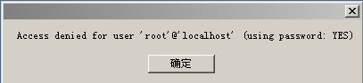
如果运行出现以上提示，则是因为数据库配置信息不正确。
解决方法：找到面料管理系统的安装目录，默认为：C:\Program Files\Seaky\PMMS\，如果不清楚，可以对快捷方式点击右键->属性,即可看到安装目录.

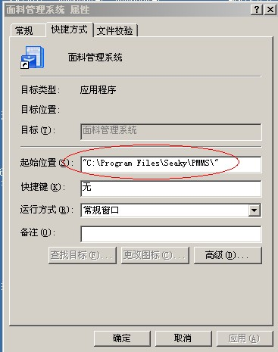

进入到该目录下，找到PMMS.Forms.exe.config文件，用记事本打开,修改123456为你安装mysql时设置的密码。

